_ОУ _ 3 класс__________________________________________

Фамилия, имя

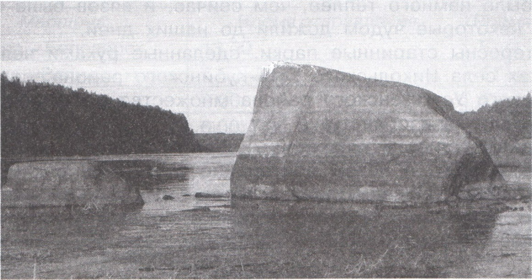

**Памятники природы**

Природа охраняется не только в заповедниках и заказниках. Под охрану берутся озёра, скалы, водопады, рощи и даже отдельные деревья. То есть всё то, что имеет большую ценность. Такие объекты называются памятниками природы. Создать их снова невозможно, поэтому они неприкосновенны.

В Вологодской области взято под охрану 70 памятников природы. Расположены они во всех районах. Среди них есть три невысокие горы в Кирилловском районе, образованные древним ледником. Это горы Маура, Цыпина и Сандырева.

Недалеко от города Тотьмы прямо посредине реки Сухоны высится валун «Лось», названный так за свои огромные размеры. Только его подводная часть весит 19 тонн. По преданию, на этом камне когда-то обедал царь Пётр I.

Памятниками природы объявлены старинные парки, рощи и боры. У деревни Чагрино Грязовецкого района раскинулась замечательная кедровая роща из 286 деревьев. Кедры в наших краях очень редки. Они были привезены из далёкой Сибири в 1904 году. Гости хорошо принялись и радуют вологжан своей вечнозелёной могучей кроной.

У села Модно Устюженского района растут высоченные мачтовые сосны. Им уже по 300 лет. Недалеко от Вологды раскинули свои зелёные шатры1 огромные вязы2. Когда-то здесь было намного теплее, чем сейчас, и вязов было много. Только некоторые чудом дожили до наших дней.

Интересны старинные парки, сделанные руками человека. В парках села Никольского Усть-Кубинского района, села Михайловского Устюженского района множество растений, редко встречающихся в области.

Охраняется 211 клюквенных болот. Болота, как губка, впитывают воду, а потом постепенно отдают её рекам. Вода на болотах чистейшая. Проходя через торф, она очищается от вредных примесей. Там, где исчезают болота, сухими становятся леса, беднеет животный мир.

1 Шатры (шатёр) — ветки деревьев, похожие на конус.

2 Вяз - название дерева.

**Справочный материал**

**Высота гор в Кирилловском районе**

|  |  |
| --- | --- |
| Название памятника природы | Высота |
| Цыпина гора | 220 метров |
| Маура | 185 метров |
| Сандырева гора | 205 метров |

**Урожайность кедрового дерева**

|  |  |
| --- | --- |
| Возраст кедра | Среднее количество шишек на одном дереве |
| До 60 лет | Шишек практически нет |
| От 60 до 100 лет | 60 шишек |
| От 100 до 160 лет | 80 шишек |
| От 160 до 260 лет | 100 шишек |
| От 260 лет до 360 лет | 80 шишек |
| Более 360 лет | 30 шишек |

**Расписание автобусов с автовокзала г. Вологды**

|  |  |  |
| --- | --- | --- |
| Маршрут | Время отправления | Время в пути |
| Вологда - Белозёрск | 13.00 | 5 часов |
| Вологда - Великий Устюг | 7.00, 9.00 | 11 часов |
| Вологда - Устюжна | 8.00 | 5 часов |
| Вологда – Череповец | 6.00, 7.00, 8.00, 11.00, 13.00, 15.00, 16.00, 17.00,19.00 | 3 часа |

**Расписание автобусов с автовокзала г. Устюжны**

|  |  |  |
| --- | --- | --- |
| Маршрут | Время отправления | Время в пути |
| Устюжна - Михайловское | 8.00,10.00, 12.00, 13.00,  16.00, 18.00 | 1 час |
| Устюжна - Захарово | 7.00, 9.00, 15.00 | 2 часа |
| Устюжна - Раменье | 8.00, 14.00, 19.00 | 1 час |
| Устюжна - Соболеве | 6.00, 11.00, 15.00, 16.00,  17.00, 19.00 | 1 час |

**ЗАДАНИЯ**

1. Сформулируй определение для детской энциклопедии. Памятник природы — это

____________________________________________________________________________________________________________________________________________________

2. Запиши ответ на вопрос.

Почему памятники природы необходимо охранять?

_____________________________________________________________________-_______________________________________________________________________

3. Тебе нужно подготовить сообщение об одном из памятников природы. Составь план твоего сообщения. При выполнении задания пользуйся текстом. Запиши буквы в нужном порядке.

A) Название памятника природы.

Б) Описание памятника.

B) Интересные сведения о памятнике.

Г) Где расположен памятник природы.

Ответ: 1. 2. 3. 4. .

4. Выбери и отметь знаком «V» верное значение слова. Неприкосновенный — это значит ...

A) тот, который нельзя изменять, уничтожать

Б) тот, к которому нельзя прикоснуться, потрогать

B) тот, который нельзя сфотографировать, нарисовать

5. Подчёркнутые в тексте слова впиши в таблицу

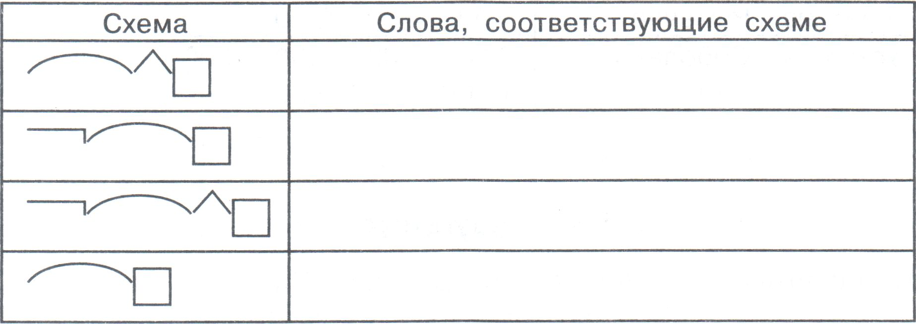

6. Подчеркни источники информации, в которых ты можешь найти сведения о памятниках природы Вологодской области.

Атлас звёздного неба, Интернет, «Красная книга Вологодской области», сборник «Песни Вологодской области», энциклопедия «Памятники природы Африки», справочник «Старинные города и усадьбы Вологодской области»

7. Пользуясь схемой, исправь ошибку в предложении. Река Сухона берёт начало из Белого озера

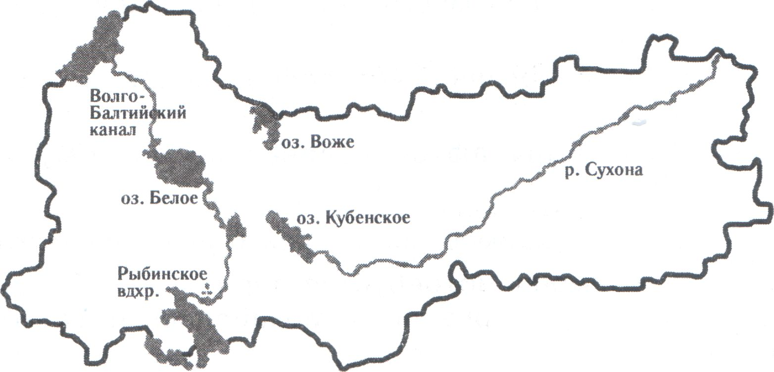

____________________________________________________________________________________________________________________________________________________________________________________________________________________________--

8. Ответь на вопрос.

Почему в парках села Никольское Усть-Кубинского района и села Михайловское Устюженского района множество растений, редко встречающихся в области?

______________________________________________________________________

9. Напиши, с какой целью могут посещать памятники природы люди разных профессий (например, валун «Лось»).

Сотрудник краеведческого музея —

Турист —

Капитан катера —

Художник —

10. Выбери и отметь знаком «V» причину сокращения численности вязов в Вологодской области.

A) Сейчас стало много болот, и численность вязов сократилась.

Б) Раньше погода была более тёплой, и вязов было больше.

B) Вязы вырубаются человеком, поэтому их стало мало.

11. Рассчитай необходимое время, действуя по инструкции.

Сколько времени потребуется туристу, чтобы добраться из Вологды до парка села Михайловское Устюженского района?

Инструкция:

1) По расписанию автобусов найди маршрут Вологда — Устюжна и отметь дугой на числовом луче время в пути.

2) По расписанию автобусов найди маршрут Устюжна — Михайловское, выбери нужное время отправления и отметь дугой на луче время в пути.

0 1 2 3 4 5 6 7 8 9 10 11 12 13 14 15 16 17 18 19 20 21 22 23 24ч

______________________________________________________________________________________________________________________________________________________________________________________________________________________________

12. Найди и исправь фактические ошибки, которые допустил ученик при ответе на вопрос. При исправлении ошибок используй справочные материалы.

Сколько кедровых шишек могут собрать жители села Чагрино, если около их села растёт 286 кедров?

Ответ ученика:

1) 2013 - 1904 = 109 (лет) возраст кедра;

2) с дерева этого возраста можно получить 60 шишек;

3) 60 · 286 = 17 160 шишек.

Ответ: 17 160 шишек могут собрать жители села Чагрино

________________________________________________________________________________________________________________________________________________________________________________________________________________________________________________________________________________________________________

13. Используя справочные материалы, запиши названия гор в Кирилловском районе в порядке возрастания их высоты.

1.

2.

3.

14. Дополни таблицу недостающими данными

|  |  |  |
| --- | --- | --- |
| Памятник природы | Название района | Название места расположения |
|  | Тотемский район | река Сухона |
| кедровая роща |  | деревня Чагрино |
| мачтовые сосны | Устюженский район |  |

15. Об исчезновении какого природного объекта говорится в последнем абзаце текста? Отметь знаком «V» правильный ответ.

A) о вязах

Б) о болотах

B) о парках

Проверь работу.

16. Выбери нужную оценку и отметь знаком «V».

«+» — справился без ошибок

«-» — не справился с работой

«?» — допустил ошибки в заданиях